

**“购物通” APP**

**需求工程过程化文档**

|  |
| --- |
| **项目名称： “购物通”APP**  **项目成员： 钱余达、苗藤**  **指导老师： 唐姗**  **组 号： 4**  **日 期： 2022年5月1日** |

目录

1. 市场调研 1

1.1.背景 1

1.2调研目的 2

1.3调研方法 2

1.4调研分析总结 2

2. 需求获取 3

2.1 需求获取 3

2.2 需求信息汇总 6

3. 需求分析 6

3.1 分析用户 6

3.2 分析场景 7

3.3 分析需求 7

4.1 数据流图 11

4.2 业务流程图 11

4.3 用例图 11

5. 需求验证 11

6. 需求管理 13

6.1变更申请 13

6.2变更分析 13

6.3变更决策 13

6.4变更实施 13

6.5变更验收 13

7. 成本预算 13

7.1用例图 13

7.2未调整的角色的权值UAW 14

7.3未调整的用例的权值UUCW 14

7.4未调整的用例点UUCP 14

7.5技术和环境因子TEF 14

7.6调整的用例点UCP 15

7.7估算工作量 15

# 市场调研

## 1.1.背景

随着网络通信技术的不断发展，同声传译软件在线上会议、网络游戏交流、网络直播等场景中的需求逐渐增大。据相关调研数据显示，2021年，全球的视频会议市场规模已经达到了250亿美元，并且预计到2027年将以年复合增长率达到14.9%的速度增长。同样地，在线游戏和直播行业的用户规模也在逐年增加，其中不少用户需要进行跨语言交流，因此同声传译软件的应用前景非常广阔。 目前，同声传译软件主要面临的挑战包括精度、速度和稳定性等方面，本产品将针对这些挑战进行优化和改进，提高产品的使用体验。经过市场调研和对产品前景的分析，本产品可以满足用户在线会议、网络游戏交流、网络直播等场景中的同声传译需求，并在不断扩大的市场中取得一定的市场份额。

**海外直播平台TWITCH用户分析**

根据[Visuals by Impulse (VBI)](https://visualsbyimpulse.com/countries-most-twitch-viewers-top-15/" \t "https://www.bing.com/_blank) 在2021年9月统计国家/地区进行了排名了观看TWITCH的用户最多的国家全球 Twitch 观看用户最多的国家/地区是美国，有 4.2 亿 月度独立观看用户，占全球总数的 24.5%。其次是德国，有 1.1 亿 月度独立观看用户，占全球总数的 6.4%。第三是俄罗斯，有 1.03 亿 月度独立观看用户，占全球总数的 6%。其他排名前十的国家/地区分别是加拿大、法国、韩国、英国、巴西、墨西哥、土耳其。排名第十一到第十五的国家/地区分别是波兰、西班牙、台湾、意大利、日本。这些国家/地区的月度独立观看用户数和增长率各有不同，有些国家/地区的增长率高达 100% 以上，如韩国、墨西哥、土耳其等；有些国家/地区的增长率较低，甚至为负数，如日本、意大利等。可证明海外直播平台各国用户多，对语言理解，同声传译功能需求大

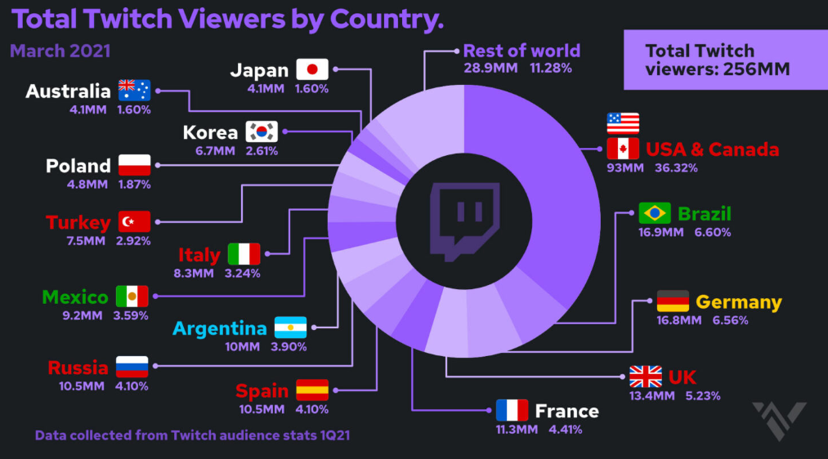

**线上会议用户分析**

一些国际品牌的线上会议平台，如 腾讯会议、Zoom、Webex 等，已经内置了同声传译功能，或者可以通过第三方软件，如 Interprefy1，来实现同声传译。这些平台的用户可能对同声传译软件的需求和接受度较高，因为他们可以方便地使用这些功能来进行跨语言交流。

2021年6月在线办公用户规模突破3.8亿

2020年受疫情影响，在线办公需求显著提升，部分互联网企业开启长期居家办公模式，在线办公时代加速到来。中国在线办公行业受益于互联网基础设施的快速发展，在疫情的催化下，激发了大量的需求。截止2021年6月，中国在线办公用户规模突破3.8亿人，较2020年12月增长3506万人。这些用户中对同声传译功能需求也是巨大的

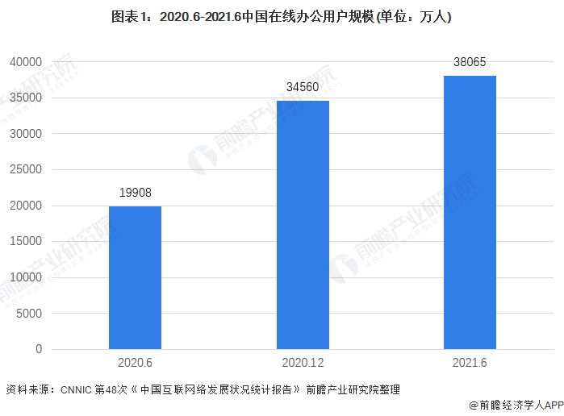

**游戏用户以APEX LEGEND为例分析**

根据[Game statistics summary | Apex Legends Status](https://apexlegendsstatus.com/gamestats)这个网站的调查，2023年4月29日位置APEX游戏共有429万个用户，拥有美洲，亚洲，欧洲用户[其中最多的是美国玩家，占比 25.8%，其次是日本玩家，占比 14.6%，第三是德国玩家，占比 7.5%](https://apexlegendsstatus.com/gamestats" \t "https://www.bing.com/_blank)。对于不同国家文化的交流，同声传译软件是有巨大市场的

## 1.2调研目的

## 调研市场的目的是为了了解当前同声传译的需求和市场规模，以及同声传译的优势和挑战。通过这样的调研，我可以评估同声传译项目的可行性和潜在价值，从而决定是否进行这个项目。

## 1.3调研方法

调查对象：游戏玩家、线上会议用户、直播用户

调查方式：上网查询

## 1.4调研分析总结

随着网络通信技术的不断发展，同声传译软件在在线会议、网络游戏交流和网络直播等场景中的需求不断增加。全球视频会议市场规模已达250亿美元，并预计年复合增长率将达到14.9%。TWITCH作为海外直播平台，在美国、德国和俄罗斯拥有众多用户，其他国家也有相当规模和增长潜力。线上会议平台和在线办公用户数量庞大，同声传译软件对于跨语言交流具有高需求。游戏用户如APEX LEGEND在不同国家占有较大份额，同声传译软件在游戏领域也具备巨大市场潜力。因此，同声传译软件在各个领域的应用前景广阔，提高精度、速度和稳定性等方面的优化改进将进一步提升用户体验，助力产品在扩大市场中占有一席之地。

# 需求获取

## 需求获取

**用户模式**

|  |  |
| --- | --- |
| 需求编号： | 需求类型： |
| 2023-05-11 张皓辉（C-1） | 功能性需求——对源语言设置为英语或者自动，对目标语言设置 |
| 来源（who） | |
| 组内讨论 | |
| 场景（where, when） | |
| 用户使用同声传译前 | |
| 描述（what） | |
| 用户在使用软件前对源语言的设置，若用户知道源语言为英语，则可以设置ASR模型的英语模式，如果用户不确定是什么语言则可以设置为自动检测模式。对目标语言进行设置，即用户希望翻译成什么语言 | |
| 原因（why） | |
| ASR模型的英语模式更快速且准确，如果用户提前知道源语言的需求，则能体现更好的效果 | |

|  |  |
| --- | --- |
| 需求编号： | 需求类型： |
| 2022-05-11 张皓辉（C-2） | 功能性需求——用户可以查看字幕历史，刷新历史 |
| 来源（who） | |
| 组内讨论 | |
| 场景（where, when） | |
| 用户在使用软件时，想回看之前的字幕或者想清空历史 | |
| 描述（what） | |
| 主界面会随着同声传译功能开启记录翻译过的信息，也可以点击主界面功能项的刷新按钮刷新历史框 | |
| 原因（why） | |
| 用户在使用软件时，可能会出现以下的问题. 1：漏看字幕，错过关键信息。2.由于网络问题，使得直播或者会议延迟，导致字幕与当前时间不匹配. 3.用户可以直接复制字幕历史，对会议内容或者直播内容进行总结。这些问题出现时，用户可以查看字幕历史了解错过的信息或了解大概内容。当用户觉得历史框内容太多可以直接清除。 | |

|  |  |
| --- | --- |
| 需求编号： | 需求类型： |
| 2022-05-11 张皓辉（C-3） | 功能性需求—ASR模型设置 |
| 来源（who） | |
| 组内讨论 | |
| 场景（where, when） | |
| 用户想更换ASR模型 | |
| 描述（what） | |
| 在主界面左上角点击齿轮按钮打开设置界面，里面可以选择ASR模型的不同型号 | |
| 原因（why） | |
| 当前同声翻译效果不好，比如一个游戏玩家，在进行游戏时，他无法查看字幕历史，所以对ASR的效果应该是快速大于精准，而且模型对显存的占用应该要小，对游戏性能让步，所以应该选择tiny模型；会议用户对于会议的信息要求精准，而且会议用户可以查看字幕历史。所以会议用户可以根据自己电脑的配置尽量的选择高级的模型如medium或者large；直播用户需要精准性小一些速度快一些，当然这可以随意调整，所以直播用户可以随意对模型进行切换达到理想的效果 | |

|  |  |
| --- | --- |
| 需求编号： | 需求类型： |
| 2022-05-11 张皓辉（C-4） | 功能性需求—快捷键设置 |
| 来源（who） | |
| 组内讨论 | |
| 场景（where, when） | |
| 用户正在使用软件时，或是使用前，调整字幕 | |
| 描述（what） | |
| 在主界面左上角点击齿轮按钮打开设置界面，里面设置桌面字幕开关，快速开关。 | |
| 原因（why） | |
| 游戏用户在进行游戏时，如果桌面字幕影响游戏体验时可以快速关闭，不必切换到桌面。如果软件对资源占用过大用户也可以快速关闭 | |

|  |  |
| --- | --- |
| 需求编号： | 需求类型： |
| 2022-05-11 张皓辉（C-5） | 功能性需求—字幕设置 |
| 来源（who） | |
| 组内讨论 | |
| 场景（where, when） | |
| 用户正在使用软件时，调整字幕 | |
| 描述（what） | |
| 在主界面左上角点击齿轮按钮打开设置界面，里面可以调整字幕大小，字体，颜色。 | |
| 原因（why） | |
| 用户的电脑屏幕大小，分辨率不同，可以调整到对用户最适合的字幕样式 | |

## 2.2 需求信息汇总

|  |  |
| --- | --- |
| **分类** | **需求详情** |
| A类——普通用户需求 | 字幕设置、快捷键设置、ASR模型设置、用户可以查看字幕历史，刷新历史、源语言设置，目标语言设置 |

# 需求分析

## 分析用户

1. 用户调研：

买家用户选择线上购物app的因素：app使用体感，UI交互反馈，功能完整（搜索，商品信息完善，购买流程流畅，信息安全），物流信息是否透明，店铺与顾客的交流是否通畅，广告是否繁多。

商家用户选择线上购物app的因素：平台普通用户群体是否多，平台使用费贵不贵，平台功能是否完善（例如客服系统，订单处理，商品上架）。

## 分析场景

用户是家庭形式小体量，多样式的购买，或者是公司形式大规模大批量的购买。

## 分析需求

**用户模式**

### C-1

|  |  |
| --- | --- |
| 需求编号：C-1 | |
| 解决后带来的优势 | |
| 普通用户：提升普通用户购买商品体验，提高普通用户挑选商品的效率，让普通用户阅读详细信息充分了解商品再下单，减少退单退货率。  商家用户：减少退单率，增加收益率。 | |
| 不解决带来的后果 | |
| 普通用户：普通用户对商品了解不详细，挑选商品可能要多方查找信息，普通用户购买商品效率低下，可能因为商品与预期不符导致退货率提高。  商家用户：普通用户可能因为商品原因给予商品差评，并且退货，导致商家平台此商品评价较差，其他普通用户可以不考虑购买，降低了收益率。 | |
| 验收标准 | 需求重要性权重 |
| 商品的详细信息正确的显示，加入购物车的商品准确无误。 | 满足后：非常高兴  未实现：非常懊恼 |
| 需求生命特征 | 需求关联 |
| 针对普通用户，紧急程度非常高，不可代替。 | 人：普通用户  事：信息显示，购物车添加  物：手机 |

### C-2

|  |  |
| --- | --- |
| 需求编号：C-2 | |
| 解决后带来的优势 | |
| 普通用户：提升普通用户购买商品体验，提高普通用户挑选商品的效率，可以根据自己的使用场景选择不同类型的同名商品，比如可以只需要用一次就可以买较便宜的，如果需要长久多次使用，可能就需要选择质量价格较高的商品。  商家用户：普通用户找到特定商品下订单，商家用户增加收益率。 | |
| 不解决带来的后果 | |
| 普通用户：普通用户查找特定商品困难，效率低下。  商家用户：普通用户找不到特点商品，商家用户减少了订单，收益降低。 | |
| 验收标准 | 需求重要性权重 |
| 特定商品列表正确显示，筛选成功实现。 | 满足后：非常高兴  未实现：非常懊恼 |
| 需求生命特征 | 需求关联 |
| 针对普通用户，紧急程度非常高，不可代替。 | 人：普通用户  事：搜索栏，筛选栏  物：手机 |

### C-3

|  |  |
| --- | --- |
| 需求编号：（C-3） | |
| 解决后带来的优势 | |
| 普通用户：普通用户可以把心仪或者可能以后要用到的商品放入购物车，这样日后也可以快速结算，并且可以多个商品生成同一个订单不必一个商品一个订单，可以打包购买，优化普通用户的使用体验。  商家用户：普通用户添加购物车的商品越多，购买的欲望可能更强，提高商家用户收益率。 | |
| 不解决带来的后果 | |
| 普通用户：购买多件商品需要生成多个订单，十分麻烦。在购买众多商品的时候，可能遗漏商品。  商家用户：普通用户买东西可能有一些商品暂时用不着，但是需要注意，但是过几天可能就忘掉了，如果加入购物车就能记起来，购买生成了订单，增加商家用户收益。 | |
| 验收标准 | 需求重要性权重 |
| 商品项被成功删除，订单成功生成，并且可以跳转到支付页面。 | 满足后：非常高兴  未实现：非常懊恼 |
| 需求生命特征 | 需求关联 |
| 针对普通用户，紧急程度非常高，不可代替。 | 人：普通用户，第三方支付平台，商家  事：购物车，订单项  物：手机 |

### C-4

|  |  |
| --- | --- |
| 需求编号：（C-4） | |
| 解决后带来的优势 | |
| 普通用户：可以追踪到商品每一步的动向，提升用户体验，对购物更有参与感，同时也能避免商品的丢失，合理运用自己的时间来接收商品。  商家用户：物流透明化，避免纠纷出现。 | |
| 不解决带来的后果 | |
| 普通用户：看不到商品物流信息，出现问题无法理赔，没有购物体验。  商家用户：容易与客户，物流公司之间出现问题。 | |
| 验收标准 | 需求重要性权重 |
| 商家和用户都可以在查看物流信息 | 满足后：非常高兴  未实现：非常懊恼 |
| 需求生命特征 | 需求关联 |
| 针对所有用户，紧急程度高，不可代替。 | 人：普通用户，商家  事：订单项  物：手机 |

# 需求建模

## 4.1 数据流图

见需求规格说明书附录B

## 4.2 业务流程图

见需求规格说明书附录B

## 4.3 用例图

见需求规格说明书附录B

# 需求验证

需求来了之后很多时候我们都是靠感觉来判断，可能会出现对这个需求理解不到位的情况，造成一些误判。这时就需要提出一个初步的解决方案，提出的过程中会更详细地拆解需求，然后再进行验证与反推，甚至可能对需求分析出来的结果进行一些矫正，比如现在没法实现，这时可能就得降低优先级。

需要注意的是，设计解决方案的时候各种场景、各种流程都要想清楚：正常主线流程、各种分支流程、各种可选流程、各种异常流程。只有把各种流程想清楚了，才能对需求做出相对准确的判断。

举例：支付订单

**A. 主线流程：**

首先在提交订单页面成功提交订单后，订单生成，并进入支付页面，此时就会锁定库存；然后支付订单时会判断该商品的商品状态是否正常；都没问题时就会由用户输入支付密码，支付成功就会生成一个待发货订单，然后订单发货之后就会扣除库存。

这就是一个用户使用，基本、正常的主线流程。

**B. 分支流程：**

比如图中的，当订单中有商品处于下架状态时就会自动取消订单，并给与提示；当未成功支付时就会生成待付款订单，过了24小时之后还不能支付成功，就自动取消订单并释放库存。

这些就是主线流程上可能存在的分支流程。

**C. 可选流程：**

可选流程的意思就是质疑自己，当前做出的主线流程是否是最好的，有没有更好的解决方案？

例如锁定库存，设计的是提交订单即锁库存，那是否能支付成功才锁库存呢？

例如用户提交订单之后，订单处于待付款时，我设计的是商家能下架商品，那不能下架呢？

每个方案都有利有弊，应该综合考虑之后再看选择哪个方案，甚至可以灵活配置；比如添加商品时就可以选择该商品是提交订单还是支付成功时锁库存。

**D. 异常流程：**

异常流程就是查看每一步是否会存在哪些风险。这个风险不是指流程上的风险，如果是流程上的风险就可以放到支线流程里；比如支付订单时商家下架了该商品。

而是指外在的一些风险，比如一定数量的用户在同一时间提交订单时，峰值是否会造成服务器崩溃的情况; 如果对接了第三方库存管理系统，会不会出现在锁定、扣除商品库存不及时，造成用户超拍的情况。

**需求一致性验证**

举例：我们规定了一条业务规则：必须要登录才能进行app的正常使用

所以我们设计的首页中的收藏界面就可以正常显示。不会出现显示错误。并且只有登录了才能实现购物app 的功能，所以登录时一定需要的。

**需求有效性验证**

举例：商品展示页面内单个商品的快速购买与购物车界面的大批量商品管理购买功能

商品展示页面有加入购物车选项来通过购物车管理商品可以一次大批量购买商品，只需要生成一个订单就可以进行追踪。使用场景适用于公司进货，补货等大规模购买。

商品展示页面有直接购买选项快速生成单个商品的订单，简化了普通用户对于单一商品购买的流程，不需要先加入购物车内才能生成订单。因为如果只需要购买一个商品是用不到商品管理功能，优化了普通用户的购买流程。

# 需求管理

## 6.1变更申请

如果用户需要变更需求，则填写《需求变更申请》，经客户方和服务方共同确认后，发送内容给项目组的需求负责人

## 6.2变更分析

《需求变更申请》的项目组接收者，录入此变更请求到《问题跟踪清单》，分析并标识“问题类型”

## 6.3变更决策

项目经理和相关人员进行内部变更评估、审核，决定哪些变更无法修改并说明原因，哪些变更需要修改和什么时候修改

## 6.4变更实施

审核通过的《需求变更申请》，确定开发时间和纳入的版本，制定开发计划

## 6.5变更验收

对于需求变更而进行的版本更新，需交付相应的《版本更新说明》

# 成本预算

## 7.1用例图

见需求规格说明书附录B

## 7.2未调整的角色的权值UAW

|  |  |  |  |
| --- | --- | --- | --- |
| 用户类型 | 用户子类 | 角色 | 子角色 |
| 个人 |  | 普通用户 |  |
| 个人 |  | 商家用户 |  |

|  |  |  |  |  |
| --- | --- | --- | --- | --- |
| 序号 | Actor复杂度级别 | 权值 | 参与角色Actor数 | UAWi |
| 1 | Simple | 1 | 0 | 0 |
| 2 | Average | 2 | 0 | 0 |
| 3 | Complex1 | 3 | 2 | 6 |
| 总计 |  |  |  | 6 |

## 7.3未调整的用例的权值UUCW

管理员

|  |  |  |  |  |
| --- | --- | --- | --- | --- |
| 序号 | Use case复杂度级别 | 权值 | Use case数量 | UUCWi |
| 1 | Simple | 5 | 16 | 90 |
| 2 | Average | 10 | 16 | 160 |
| 3 | Complex1 | 15 | 8 | 120 |
| 总计 |  |  |  | 370 |

## 7.4未调整的用例点UUCP

UUCP=UAW+UUCW=6+370=376

## 7.5技术和环境因子TEF

技术因子定义

|  |  |  |  |  |  |  |
| --- | --- | --- | --- | --- | --- | --- |
| 序号 | 技术因子 | | 说明 | 权值 | Value值 | TCFi |
| 1 | TCF1 | 分布式系统 | | 2.0 | 1 | 2.0 |
| 2 | TCF2 | 性能要求 | | 1.0 | 1 | 1.0 |
| 3 | TCF3 | 最终用户使用效率 | | 1.0 | 2 | 2.0 |
| 4 | TCF4 | 内部处理复杂度 | | 1.0 | 1 | 1.0 |
| 5 | TCF5 | 复用程度 | | 1.0 | 1 | 1.0 |
| 6 | TCF6 | 易于安装 | | 0.5 | 1 | 0.5 |
| 7 | TCF7 | 系统易于使用 | | 0.5 | 2 | 1.0 |
| 8 | TCF8 | 可移植性 | | 2.0 | 1 | 2.0 |
| 9 | TCF9 | 系统易于修改 | | 1.0 | 1 | 1.0 |
| 10 | TCF10 | 并发性 | | 1.0 | 2 | 2.0 |
| 11 | TCF11 | 安全功能特性 | | 1.0 | 2 | 2.0 |
| 12 | TCF12 | 为第三方系统提供直接系统访问 | | 1.0 | 0 | 0.0 |
| 13 | TCF13 | 特殊的用户培训设施 | | 1.0 | 0 | 0.0 |
|  | TCF | 0.6+（0.01*ΣTCFi）=0.755 | | | | |

环境因子定义

|  |  |  |  |  |  |
| --- | --- | --- | --- | --- | --- |
| 序号 | 环境因子 | 说明 | 权值 | Value值 | ECFi |
| 1 | ECF1 | UML精通程度 | 1.5 | 1 | 1.5 |
| 2 | ECF2 | 系统应用经验 | 0.5 | 1 | 0.5 |
| 3 | ECF3 | 面向对象经验 | 1.0 | 1 | 1.0 |
| 4 | ECF4 | 系统分析员能力 | 0.5 | 1 | 0.5 |
| 5 | ECF5 | 团队士气 | 1.0 | 1 | 1.0 |
| 6 | ECF6 | 需求稳定度 | 2.0 | 1 | 2.0 |
| 7 | ECF7 | 兼职人员比例高低 | 1.0 | 0 | 0.0 |
| 8 | ECF8 | 编程语言难易度 | 1.0 | 0 | 0.0 |
|  | ECF | 1.4+(-0.03*ΣECFi)=1.175 | | | |

## 7.6调整的用例点UCP

UCP=UUCP*TCF*ECF=376*0.755*1.175=333.6

## 7.7估算工作量

规模：effort

如果：PF=20工时/用例点

则：Effort=UCP*PF=333.6*20=6672工时

因为1人天=8工时，则项目规模：6672/8≈834人天

如果1200元/人天，则成本1000800元